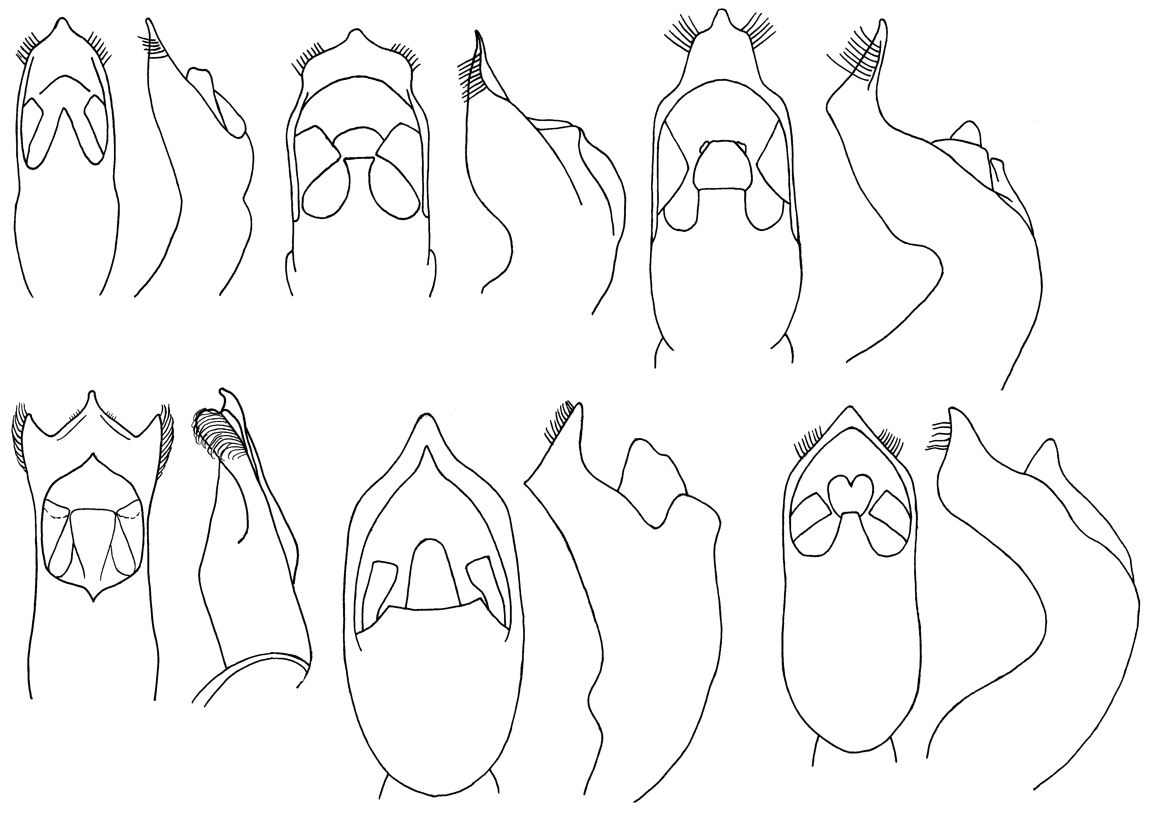
149
150
151
152

153
154
155
156
157
158
159
160
Рис. 149 - 160. Pachybrachis. Эдеагус
149, 150 - P. merkensis Lop.; 151, 152 - P. sericans Wse.; 153, 154 - P. limbatus Men.; 155, 156 - P. mardinensis Wse.; 157, 158 - P. leonardii Sassi et Schoell.; 159, 160 - P. cordatus Sassi et Schoell.

